**СЪОБЩЕНИЕ ЗА МЕДИИТЕ**

**18.05.2025 г. – ДЕН ЗА СЪПРИЧАСТНОСТ СЪС ЗАСЕГНАТИТЕ ОТ ХИВ/СПИН**

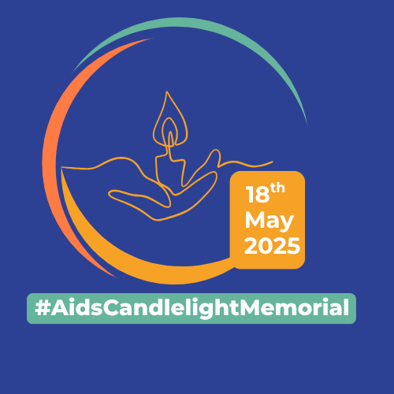

Всяка година в третата неделя от месец май отбелязваме Международния ден за съпричастност със засегнатите от ХИВ/СПИН (International AIDS Candlelight Memorial). Тази година мотото на третия етап от Националната кампания е: **„Предай нататък – спомена, светлината, подкрепата!”.**

Международното честване на СПИН е време за всички нас да си припомним за многото животи изгубени от СПИН. Това е възможност да почетем онези, които са посветили живота се на това да помагат на хората, живеещи с ХИВ и засегнати от него.

Информираността относно вируса и начините, по които се предава може да помогне да спрем негативното отношение към ХИВ – позитивните, което е пречка за ефективната превенция и лечение.

**Министерство на здравеопазването припомня, че СПИН се причинява от вирус, който се съдържа в:**

* кръвта;
* семенната течност;
* влагалищния секрет;
* майчината кърма.

**Има три начина за предаване на ХИВ:**

* полов – при попадане на сперма или вагинален секрет на човек, живеещ с ХИВ, в кръвообращението на сексуалния партньор (най-често при сексуален контакт без презерватив);
* кръвен – при попадане на кръв на човек, живеещ с ХИВ, в кръвообращението на неинфектиран (най-често при използване на замърсени с инфектирана кръв инструменти за инжектиране от инжекционно употребяващите наркотици лица);
* от заразена майка на новородено – по време на бременност, раждане и кърмене.

**Начини за предпазване от ХИВ инфекцията:**

* Постоянни и верни партньори с проверен ХИВ статус;
* Избягване на случайни сексуални контакти;
* Използване на презерватив при всеки сексуален контакт.

Нормалното битово общуване с хора, живеещи с ХИВ, не носи риск от заразяване.

По повод отбелязване на Международния ден за съпричастност със засегнатите от ХИВ/СПИН са предвидени за провеждане следните дейности:

1. Във връзка с провеждането на третия етап на Националната АНТИСПИН кампания, през месец май, експерти към отдел ДЗК провеждат лекции, обучения и викторини на теми: “Превенция на ХИВ/СПИН и СПИ”, “Превенция на рисково сексуално поведение” и „Контрацепция-нежелана бременност” в учебните заведения на област Добрич, съвместно с Местната комисия за борба с противообществени прояви на малолетни и непълнолетни на гр. Каварна, ОМЦ „Захари Стоянов“ гр. Добрич, доброволците от БМЧК гр. Добрич.

2. РЗИ-Добрич предлага анонимно и безплатно изследване и консултиране за ХИВ/СПИН, Хепатит B и С, и Сифилис в Кабинета за анонимно и безплатно консултиране и изследване на СПИН (КАБКИС) **в сградата на РЗИ-Добрич на ул. „Св. Св. Кирил и Методий“ №57**, всеки работен ден от 8.30 до 16.00 часа.

3. Безплатно, доброволно и анонимно консултиране и изследване за ХИВ/СПИН, Хепатит B и С, и Сифилис **в сградата на офис на НАП-Добрич, гр. Добрич, ул. Независимост № 7 на 21.05.2025 г. (сряда) от 15:00 до 17:00 ч.,** с раздаване на здравно-образователни материали.

Ако сте били изложени на риск от заразяване с ХИВ, непременно си направете изследване за ХИВ и потърсете навременна медицинска помощ.

Всички граждани, желаещи да изразят съпричастността си към засегнатите от болестта и към проблема ХИВ/СПИН, могат да посетят платформата на следния линк: [International AIDS Candlelight Memorial](https://candlelightmemorial.net/), и да споделят своята почит към жертвите на СПИН и подкрепа на близките им, **запалвайки своята виртуална свещ**.

*ХИВ – Вирус на Човешката Имунна недостатъчност

*СПИН – Синдром на Придобитата Имунна Недостатъчност